Wtorek 7.04.2020

Edukacja polonistyczna:
Temat: Muzykanci z Bremy. (zapisz temat w zeszycie)
Na dzisiejszych zajęciach przypomnicie sobie wiadomości dotyczące pisania zaproszeń
i samodzielnie napiszecie zaproszenie na koncert muzykantów z Bremy.
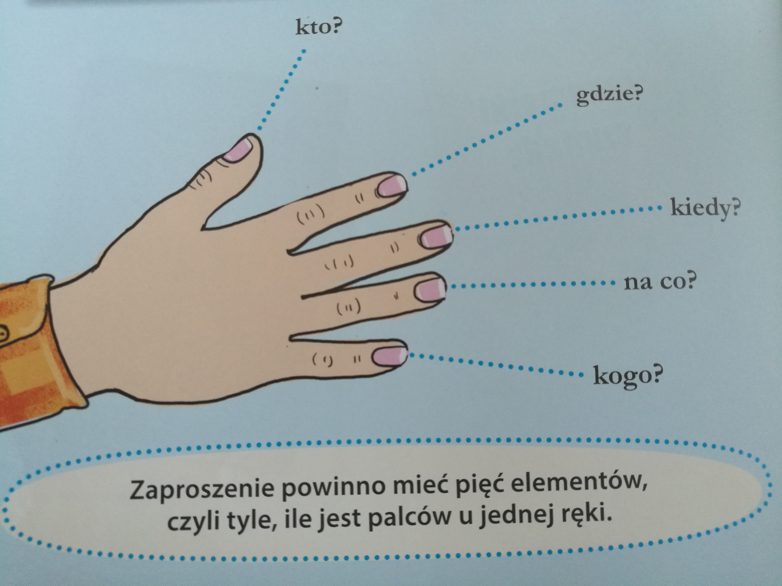
Pamiętaj o pięciu elementach, które muszą być zawarte w zaproszeniu:

Teraz spróbuj samodzielnie napisać zaproszenie w ćwiczeniach pol.-społ. na str. 56.
(wyślij do mnie zdjęcie) :)

Edukacja matematyczna:
Temat: Liczby wielocyfrowe – milion. (zapisz temat w zeszycie)
1 000 000 to milion, czyli 1000 tysięcy (zapisz pod tematem).
- Otwórz podręcznik mat.-przyr. na str. 35:
- zad. 1 i 4 wykonaj ustnie,
- zad. 2 i 3 wykonaj w zeszycie.
- Wykonaj w ćwiczeniach mat.-przyr. zad. 1,2 i 3 ze str.34.

Edukacja przyrodnicza:
Temat: Obserwacja rozwoju rośliny.
- Zapoznaj się z informacjami znajdującymi się w podręczniku mat.-przyr. na str. 32-33.
- Nie zamykaj podręcznika i otwórz ćwiczenia mat.-przyr. na str. 32: uzupełnij tabelkę
na podstawie informacji znajdujących się w podręczniku.

- Posłuchaj wywiadu z leśniczym klikając w poniższy link
(MAC EDUKACJA - 21 - Wywiad z leśniczym )
https://www.mac.pl/edukacja-wczesnoszkolna/oto-ja/piosenki-otoja#ojkl3
- Czy już potrafisz… wykonaj ćwiczenia od 1-5 str. 91 w ćw. mat.-przyr.
- Dla chętnych na 6:
Załóż hodowlę dowolnej rośliny i obserwuj jak rośnie i się rozwija. Wyniki obserwacji zapisz w zeszycie i wyślij do mnie kilka zdjęć.

Miłego dnia ☺

